Honda convoca proprietários dos modelos Accord, Civic, CR-V e Fit para substituição preventiva do insuflador do airbag do passageiro
Campanha envolve 27.555 veículos, com início de atendimento em 08 de julho

27 de junho de 2019 – A Honda Automóveis do Brasil, pautada pelo seu princípio de respeito aos clientes, convoca os proprietários dos automóveis relacionados a seguir a comparecerem a uma das concessionárias autorizadas da marca para a substituição gratuita do insuflador do airbag do passageiro.

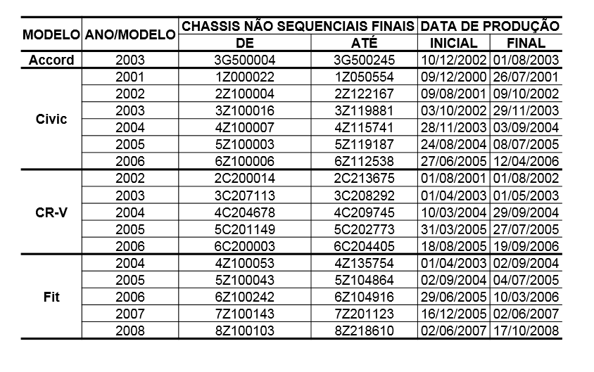
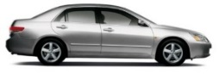

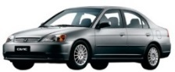
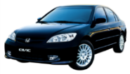

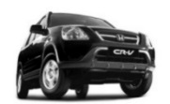

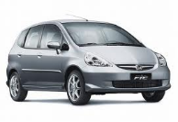

Em caso de colisão primordialmente frontal de intensidade moderada ou severa, situação em que o acionamento do sistema de airbag é esperado, poderá haver o rompimento da estrutura do insuflador e, eventualmente, ocasionar a projeção de fragmentos metálicos no interior do veículo. Em situações extremas, o defeito pode causar, além de danos materiais, lesões graves ou até mesmo fatais aos ocupantes e/ou terceiros.

A substituição do item é gratuita e deverá ser realizada em qualquer concessionária autorizada da marca a partir do dia 08 de julho.

Importante: Este chamamento abrange veículos já envolvidos em reparos anteriores, que foram convocados naquela ocasião devido a falhas decorrentes do processo produtivo. Já o chamamento atual possui como causa a degradação do componente químico dos insufladores após longos períodos, quando expostos às variações de umidade e temperatura.

Nem todos os automóveis compreendidos nos intervalos listados acima estão sujeitos ao reparo indicado na presente campanha, em razão dos chassis não serem sequenciais. Sendo assim, torna-se necessária a consulta dos clientes no site da marca - www.honda.com.br/recall - para a confirmação de eventuais pendências de recall.

O agendamento pode ser efetuado pelo mesmo endereço eletrônico ou pela Central de Atendimento no 0800-701-3432 (segunda a sexta-feira, das 08h às 20h e sábado, das 09h às 14h - horário de Brasília).

Para conferir os endereços das concessionárias Honda, acesse www.honda.com.br/concessionarias.

Assessoria de imprensa
Aline Cerri
(19) 3864-7103 / (19) 9.8468-0437
aline_cerri@honda.com.br

Tassia Rodrigues
(19) 3864-7147 / (11) 9.8468-0416
tassia_rodrigues@honda.com.br

